北京林业大学2010--2011 学年第二学期考试试卷(A)

- 填空题：（每题3分，共30分）
1．已知向量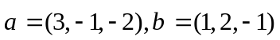，则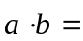 ，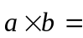 .
2．将zox坐标面上的抛物线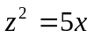绕x轴旋转一周所得的旋转面方程为 ．
3．设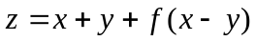，且当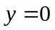时，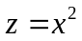，则函数 ．
4．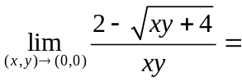 ．
5.函数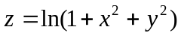在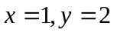处的全微分为 ．
6．若函数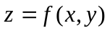在点有偏导数且取到极值，则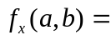 ，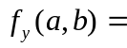 .
7．改变积分次序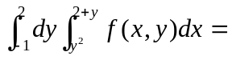 ．
8．设为球面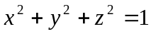，则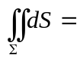 ．
9．若级数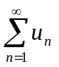收敛于，则级数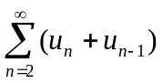收敛于 ．
10. 设是以为周期的周期函数，它在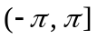上的表达式为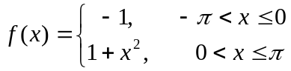，则的傅里叶级数在点处收敛于 ．
二、计算题（每题6分，共60分）
1．求过点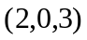且与直线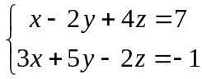垂直的平面方程.
2．设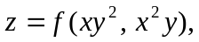具有二阶连续偏导数，求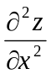.
3．利用拉格朗日乘数法求椭圆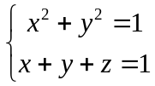的长半轴与短半轴.
4．计算二重积分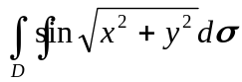，其中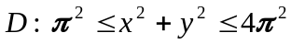；
5．计算三重积分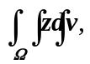 其中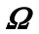由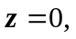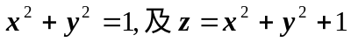所围成.
6．计算曲线积分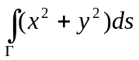，其中为螺旋线.
7．计算曲线积分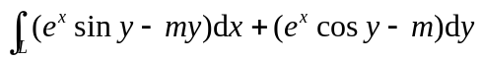，
其中L是从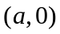到的上半圆周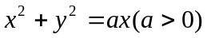.
8．计算曲面积分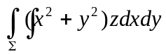，其中为曲面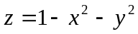在第一卦限部分的上侧.
9．判别级数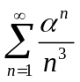（为常数）的敛散性，若收敛，说明是条件收敛还是绝对收敛.
10．将函数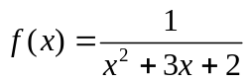展开为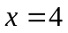的幂级数，并指出其收敛域.
三、（10分）证明题：
设函数在内具有一阶连续导数，L是上半平面（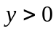）内的有向分段光滑曲线，
其起点为，终点为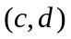，记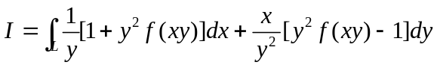.
证明：（1）曲线积分I与路径L无关；（2）当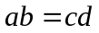时，

